Утверждаю

Министр по физической
культуре и спорту Ростовской области

_______________Аракелян С.Р.

« » ______________2018 г.

Утверждаю

Начальник Управления по физической культуре и спорту
г. Ростова-на-Дону

____________Браславский Д.А.

« » _______________2018 г.

Утверждаю

Президент «Федерации
бодибилдинга г.Ростова-на-Дону и Ростовской области»

______________ Кострыкин Г.М.

« » _______________2018 г.
.
8. Награждение победителей.

Фитнес-бикини-категории: 163 см, 169 см, св.169 см.
1 место – кубок, медаль, диплом.
2 место – медаль, диплом.
3 место – медаль, диплом.

Абсолютная категория - фитнес-бикини:
1 место – кубок, медаль, диплом, денежный приз.
2 место – медаль, диплом.
3 место – медаль, диплом.

(размер денежного приза зависит от величины привлеченных
средств спонсоров).

Настоящее положение является официальным вызовом
на соревнование

Тел.: +7 (950) 86-03-800, (863) 2-633-592 с 17-00 до 21-00
www.vk.com/fbfro; https://telegram.me/fbfro
E-mail: bodyclub@mail.ru

4

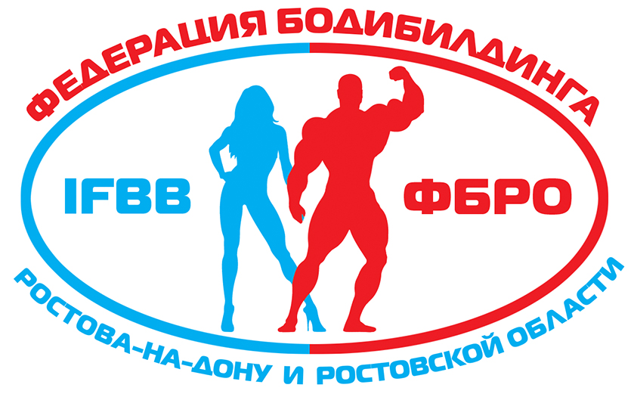

ПОЛОЖЕНИЕ
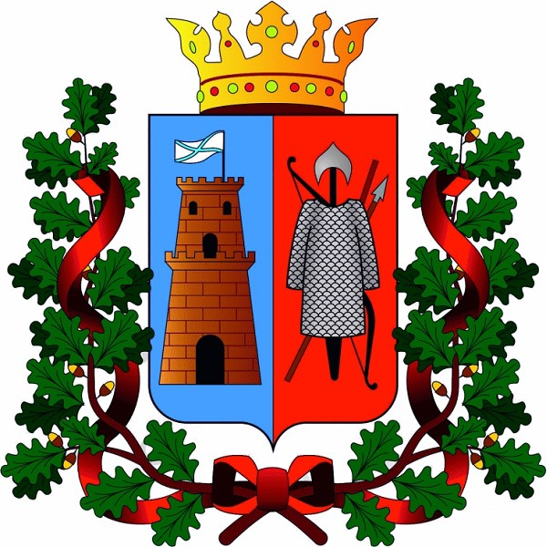
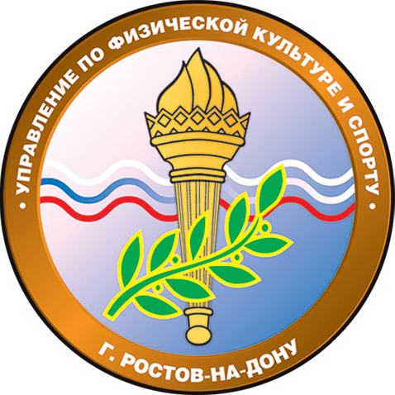
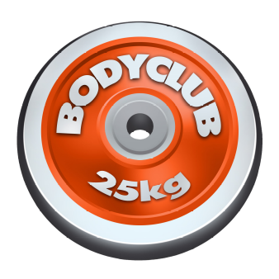
«ПРИМА ДОНА»

ОТКРЫТЫЙ ТУРНИР
РОСТОВА-НА-ДОНУ И РОСТОВСКОЙ ОБЛАСТИ
ПО ФИТНЕС-БИКИНИ
. ФИТНЕС-БИКИНИ
.

г. РОСТОВ-НА-ДОНУ 15 СЕНТЯБРЯ 2018

INTERNATIONAL FEDERATION OF BODYBUILDERS

